Fonctionnement de notre cerveau

Mécanique incroyablement adaptable depuis 40.000 ans.

Une capacité à s’adapté qui s’adapte en apprenant !

**Le cerveau est un organe qui consomme beaucoup d'énergie : près de 20% de la consommation énergétique du corps est de son fait, alors qu'il ne pèse que 2% de son poids !**

**Mode de consommation**

ON ne peut pas en permanence consommer le 20% de l’énergie de notre corp, donc notre cerveau a 2 façons de travailler :

Mode économe, toutes les tâches automatiques ou qui prime l’intuition. Exemple Conduire.

Mode dépensier : toutes les tâches dans lesquelles nous utilisons le raisonnement, l’analyse, l’exploration, l’attention !

Nous utilisons uniquement 10% de notre cerveau

Les recherches scientifiques prouvent que nous utilisons bien tout notre cerveau en conditions normales : si je ne souffre pas d'un trouble, mon cerveau est actif à 100%

Evidemment, tous nos neurones ne sont pas activés simultanément ! Cela dépend de ce que l’on fait : chaque neurone est activé en fonction de sa spécialité.

Explication du neuromyth : le cerveau est composé par des cellules **gliales** et **neurones**. Les cellules gliales sont 10 fois plus nombreuses que les cellules nerveuses et assurent la nutrition et support des neurones.

Même s’il s’active à 100%, je peux continuer de développer mes capacités, mes connaissances, en utilisant des renforcements des nouvelles connexions entre les neurones.

Jusqu'à quel âge de nouveaux neurones sont-ils créés dans notre cerveau.

Notre cerveau peut produire des nouveaux neurones à partir de cellules souches toute la vie, cela s'appelle la "NEUROGENESE". Les cellules souches pouvant produire de nouveaux neurones sont localisées au niveau de l’hippocampe, région du cerveau notamment impliquée dans nos capacités de mémorisation à long terme et de mémoire spatiale.

**L’apprentissage** et **l’activité physique** favorisent la production des nouveaux neurones. Le **stress** limite la formation de nouveaux neurones.

Notre cerveau peut apprendre à tout âge grâce à la **plasticité cérébrale**: La capacité de notre cerveau à remodeler sa structure en créant ou en éliminant de synapses (les connexions entre les neurones) ou encore en développant (ce qu’on appelle la neurogenèse) ; modifiant ou supprimant neurones que le composent. La plasticité cérébrale est au cœur du processus d’apprentissage : quand nous apprenons une nouvelle connexion se créent et ou se renforcent. Puis, si ces apprentissages ne sont pas répétés, les synapses devenues inutiles s’affaiblissent.

Pendant l’enfance et l’adolescence, cette plasticité cérébrale est particulièrement intense. Le cerveau se reconfigure plus rapidement à la suite d’apprentissages.

Pour les adultes, la plasticité cérébrale est possible tout au long de la vie et n’est pas uniquement liée au nombre de synapses. Si vous rêvez d’apprendre une nouvelle langue, **c’est n’est pas trop tarde pour apprendre,** ce sera juste potentiellement plus longue pour développer cette compétence.

Le vélo à l’envers :

<https://www.youtube.com/watch?v=MFzDaBzBlL0&t=22s&ab_channel=SmarterEveryDay>

Je suis plutôt "cerveau gauche" ou plutôt "cerveau droit" ? Neuromythe ou pas?

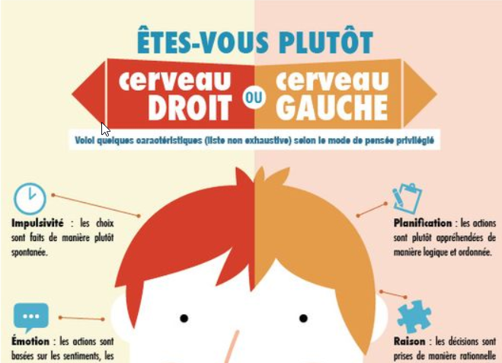

Nous hémisphères sont reliés entre eux au niveau du corp calleux. Nous avons des nous deux hémisphères. L’une ne va pas sans l’autre !

Il n’existe pas de personnes qui ont plus de connexions neuronales dans un hémisphère que dans l’autre. Chaque individu active les mêmes régions du cerveau pour une même tâche.

Aucune étude ne montre une corrélation entre le degré de créativité et l’activité de l’hémisphère droit ou encore entre les capacités de logique et d’analyse et l’activité de l’hémisphère gauche.

Les style d'apprentissage (visuel, kinesthésique et auditif), **neuromythe ou pas**? E*xemple: Je suis plutôt auditive, et toi? Moi, je sis plutôt visuel car j'ai plus de facilité à apprendre des images, des schémas, des photos.*

La préférence d'une personne pour une modalité perceptive est indépendante de ses capacités d'apprentissage au travers de cette méthode. Nous sommes tous multisensoriels. On apprends mieux si l'information est vue et entendue.

De plus, chaque sens dispose d’une zone de stockage différente dans le cerveau. **Si plusieurs sens sont stimulés simultanément, cela renforcera la trace en mémoire ainsi que l’accès à l’information apprise.**

Le cerveau est différent d’un individu à l’autre. Il est façonné par ce que nous héritons de nos ancêtres et par notre environnement. Il en résulte que nous n’apprenons pas tous de la même manière. **Certains d’entre nous préfèrent mémoriser des images et d’autres des informations sonores.** Cependant, l’apprentissage ne se résume pas ) la mémorisation, nous devons comprendre l’information pour l’apprendre et l’utiliser dans notre quotidien.

<https://www.youtube.com/watch?v=mBmuJ4uf2kg&ab_channel=AKENIUM>

Il existe huit types indépendants d'intelligence

Selon la théorie de Gardner (1983) les 8 types d'Intelligences sont indépendantes

**8 formes d'intelligence**

1. L'**intelligence** linguistique
2. L'**intelligence** logico-mathématique.
3. L'**intelligence** musicale.
4. L'**intelligence** corporelle ou kinesthésique
5. L'**intelligence** spatiale.
6. L'**intelligence** naturaliste.
7. L'**intelligence** interpersonnelle.
8. L'**intelligence** intrapersonnelle.

Les études menés pour tester son fondement scientifique ne sont pas parvenues à démontrer empiriquement l’indépendance de ces huit types d’intelligence qui aviveraient des structures neuronales spécifiques.

Les résultats vont plutôt dans le sens d'une forme d'intelligence générale qui se déclinerait en aptitudes interagissant les unes avec les autres

Pendant la nuit, nous pouvons apprendre des nouvelles connaissances en les écoutant ?

Nous avons besoin d’être éveillés pour apprendre.

Pendant le sommeil, le cerveau fait le tri : il consolide ce qui est important et oublié l’inutile.

Notre mémoire est infinie, alors entrainons-la

Bien que le cerveau soit plastique, la mémoire n'est pas infinie. Elle est stockée dans des réseaux neuronaux dont le nombre est bien « fini », même s’il est très important. L’entrainement du cerveau ne permet pas de développer se capacités comme un muscle. Mais, nous pouvons utiliser des stratégies qui prouvent nous aider à mémoriser.

**S.F. et Dario Donatelli, 2 étudiants à l’intelligence et à la mémoire moyennes**

S.F. était un étudiant à l’intelligence moyenne. Sa mémoire à court terme était capable de retenir une suite aléatoire de 8 chiffres, ce qui la situe également dans la moyenne (7 +/- 2).

Après un entraînement de 230 heures répartis sur 20 mois (1h/j, 3 à 5 j/semaine), l’empan de chiffres (le nombre de chiffres que sa mémoire à court terme pouvait retenir) est passé à environ 80. Cela signifie que lorsque les chercheurs lui présentaient une suite aléatoire de chiffres, il était capable d’en restituer environ 80 dans l’ordre !

Le second étudiant, Dario Donatelli, était aussi un étudiant à l’intelligence et à la mémoire à court terme moyennes, capable de retenir une suite de 8 chiffres. Après 800 h d’entraînement, il était capable de mémoriser et restituer dans l’ordre une suite aléatoire de 104 chiffres.

Encore plus fascinant, Yoon et Ericsson rapportent avoir testé Donatelli environ 30 ans après la fin de l’expérimentation. Donatelli ne s’était pas entraîné depuis. L’empan de ce dernier était redescendu à 10 chiffres, pour remonter à 19 au bout de 3 jours d’entraînement.

Quelles stratégies avait-il utilisées pour les chiffres ? il regroupait instantanément les chiffres par groupes de trois ou quatre et les associait à un contexte connu : comme il réalisait de la course à pied, il transposait ces groupes en temps de course pertinent.

A quelles stratégies pouvons-nous faire appel pour mieux mémoriser ?

Bernard Croisile en partage six dans son ouvrage *Tout sur la mémoire*

Vous utilisez déjà peut être l’une ou l’autre de ces stratégies. Vous pouvez désormais diversifier et adapter vos stratégies en fonction de ce que vous souhaitez mémoriser.

Les conditions favorables à l’essor de la mémoire et de l'apprentissage

Il ne faut pas considérer la mémoire comme un artefact qui fonctionnerait isolément, aussi pour améliorer sa capacité, il convient d’abord de réunir les conditions favorables à son essor, avant d’employer de quelconques techniques. Je ne suis naturellement pas exhaustif sur ces conditions.

• **Dormir**. Le sommeil est essentiel parce qu’il va permettre de consolider ce qui aura été mémorisé.

• Faire régulièrement des efforts physiques modérés pendant 40 minutes environ. On doit pouvoir parler pendant l’effort. Si on apprend juste après l’effort physique, la tâche sera plus agréable et vraisemblablement plus aisée.

• **Entretenir des relations sociales**. La solitude et l’isolement sont très néfastes pour la mémoire. En effet, le simple fait de parler ou d’écrire est une récupération du souvenir, alors que re-lire ou ré-écouter activent la reconnaissance.

• Éviter la routine, se confronter à la nouveauté, faire des efforts.

**• Éviter de trop se reposer sur la technologie**. Si on sait qu’une information est disponible via un moteur de recherche, on ne va pas chercher à la mémoriser. On saura où la trouver, et ce lieu deviendra un indice de récupération. Vous utilisez wordreference pour chercher un mot dans une langue étrangère. Vous ne mémoriserez pas ce mot si vous n'en n'avez pas le projet. Le problème peut être similaire avec la suggestion de mots clefs (ce n’est pour le moment qu’une hypothèse).

• **La mémoire doit faire un EFFORT de récupération**. Or la forme de récupération la plus forte est le RAPPEL LIBRE (se souvenir sans indice, sans aide). Les logiciels qui analysent notre fréquence d’emploi de mots vont nous proposer ensuite ces mots, voire des phrases. Cela va activer la RECONNAISSANCE, et nous conduire à confondre ce qui est familier avec ce qui est connu. Erreur que font tous les apprenants qui relisent plusieurs fois leurs cours, par exemple. En revanche, les mots qu’on utilise moins ne seront pas proposés, or s’ils ne sont pas récupérés régulièrement, ils s’effaceront de la mémoire. La reconnaissance n’est pas le rappel libre !

J’associe et je répète pour apprendre dans la durée

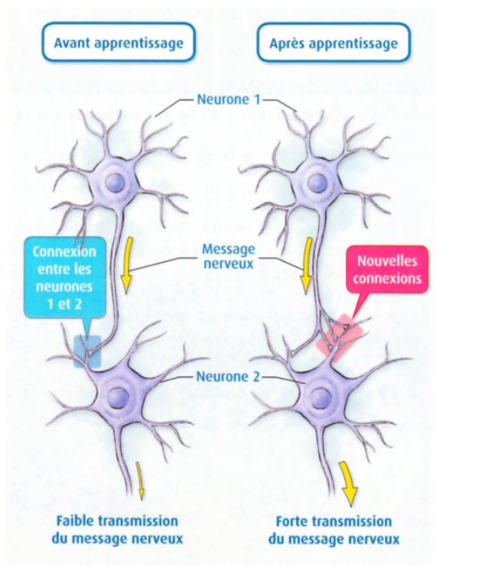

La création, le renforcement ou l’affaiblissement des connexions synaptiques entre les neurones (plasticité synaptique) sont au cœur du processus d’apprentissage) D’après SVT 1er S Belin 2011

Lors d’un nouvel apprentissage, des nouvelles connexions vont se former entre deus neurones activés simultanément. La succession de ces neurones activés et connectés formera un nouveau **chemin.** Pour retenir cet apprentissage, vous avez donc créé de nouvelles associations.

Si vous **répétez** ce nouvel apprentissage, les connexions entre les neurones de ce chemin neuronal se **renforceront,** et l’information circulera plus rapidement au travers de ce chemin. Donc, l’apprentissage sera inscrit durablement dans votre mémoire à long terme et la réponse sera automatiquement apportée.

+ on **répète** + on **renforce** le chemin neuronal + on **automatise** le fruit de notre apprentissage

A quel intervalle répéter ?

Le psychologue Hermann Ebbinghaus, a observé un déclin très rapide de la rétention des informations

**70% de l’information mémorisé était oubliée lors des neuves premières heures**

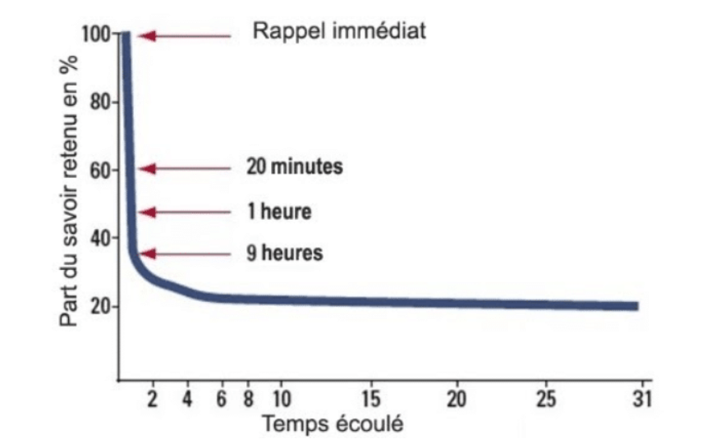

**Avec les répétitions :**

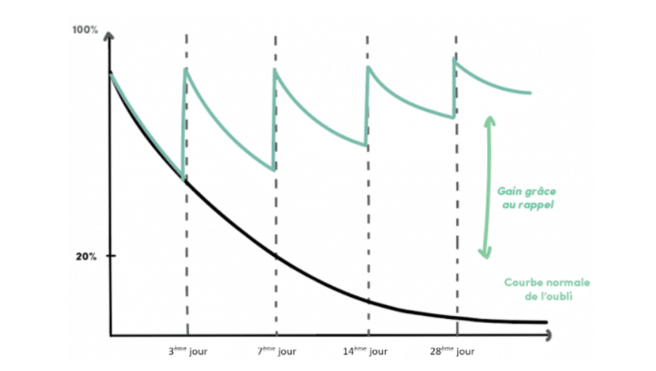

Bibliographie

[www.neuropedagogie.com](http://www.neuropedagogie.com)

<https://neuropedagogie.com/neuropedagogie-neuroeducation-apprentissage/les-secrets-de-l-apprentissage-et-de-la-memoire.html>